**Tài liệu hướng dẫn cài đặt môi trường server**

**Nhóm DSD-26**

Nội Dung

1. Cài đặt jdk 3

2. Cài đặt eclipse java ee 8

3. Cài đặt apache tomcat cho eclipse 9

4. Cài đặt xampp (mysql) 12

1. Cài đặt jdk

* Dowload jdk : <http://www.oracle.com/technetwork/java/javase/downloads/index.html>
* Cài đặt jdk : Cài đặt như một phần mềm thông thường next cho tới hết
* Cấu hình biến môi trường cho java :
* Nếu bạn dùng window 7 : trên Desktop, nhấn phải chuột vào Computer, chọn Properties.

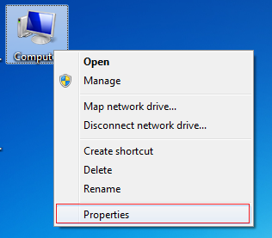

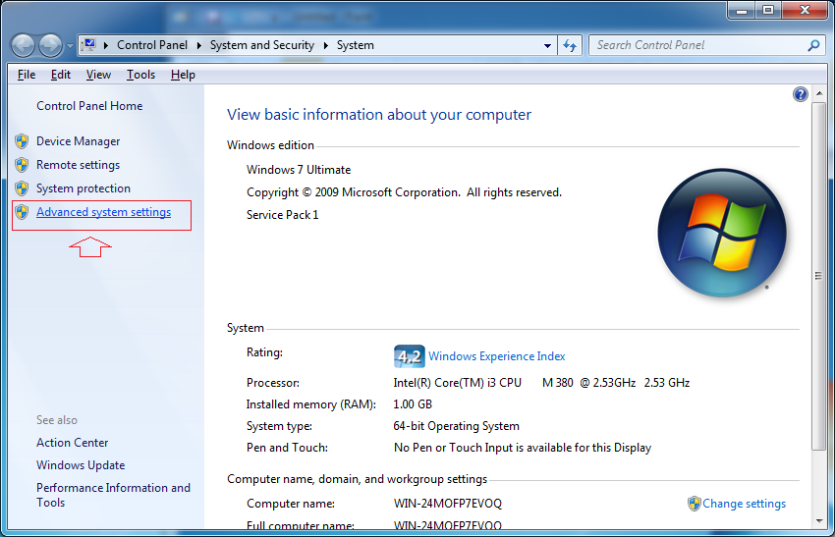

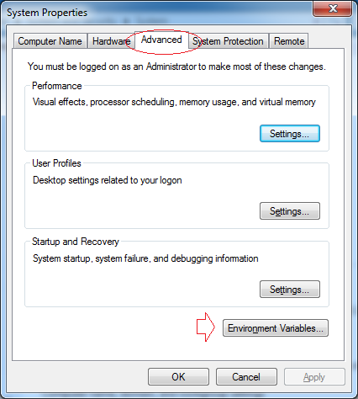

Nhấn New để tạo mới một biến môi trường có tên JAVA_HOME.

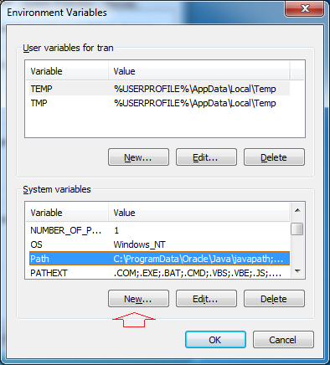

Nhập vào đường dẫn tới thư mục JDK.

Variable name: JAVA_HOME

Variable value: C:\DevPrograms\Java\jdk1.8.0_45

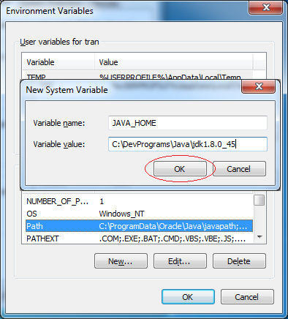

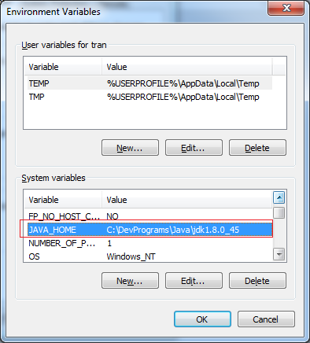

Tiếp theo sửa đổi biến môi trường path

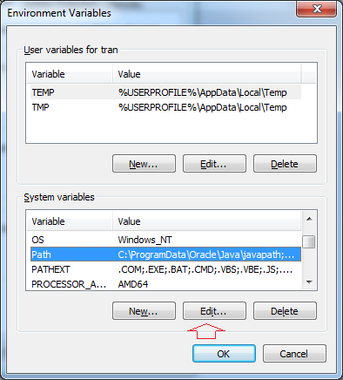

Thêm vào phía trước giá trị của biến môi trường path: %JAVA_HOME%\bin;

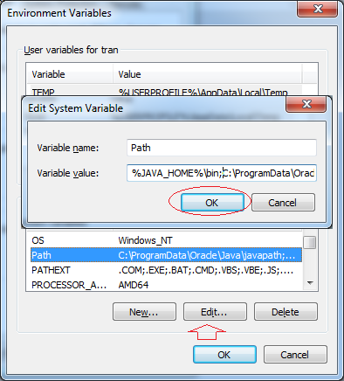

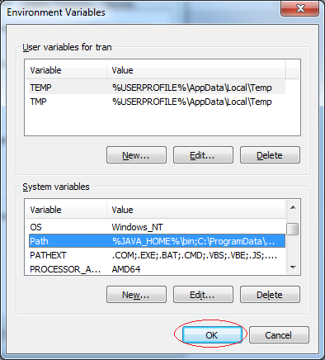

1. Cài đặt eclipse java ee

* Dowload eclipse java ee : http://eclipse.org/
* Cài đặt eclipse java ee : giải nén file zip tải về rồi chạy file eclipse.exe
* Chạy eclipse



Chọn nơi lưu trữ project

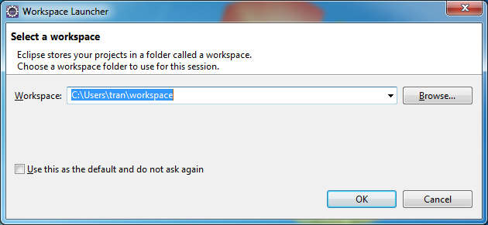

1. Cài đặt apache tomcat cho eclipse

* Dowload tomcat : http://tomcat.apache.org/download-80.cgi
* Cài đặt tomcat : giải nén file zip tải về
* Khai báo tomcat với Eclipse :

Trên Eclipse chọn Window/References

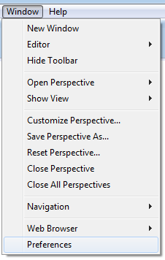

Thêm mới một Runtime Server

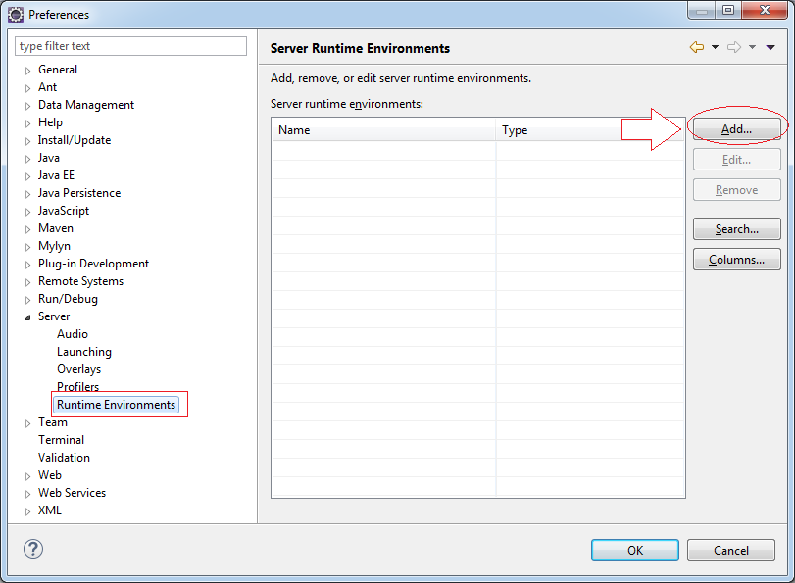

Chọn kiểu web server tomcat 8

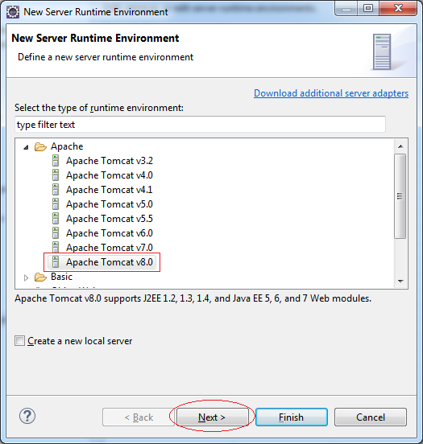

Khai báo vị trí Tomcat bạn vừa giải nén trên ổ cứng

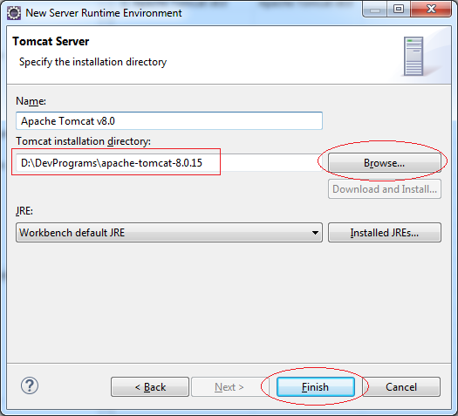

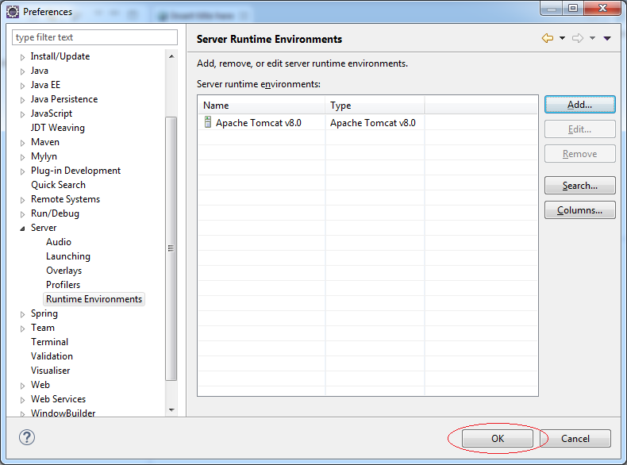

1. Cài đặt xampp (mysql)

* Dowload xamp : <https://www.apachefriends.org/download.html>
* Cài đặt xamp : Cài đặt như một phền mềm thông thường next cho tới khi nào xong
* Khởi động xamp :

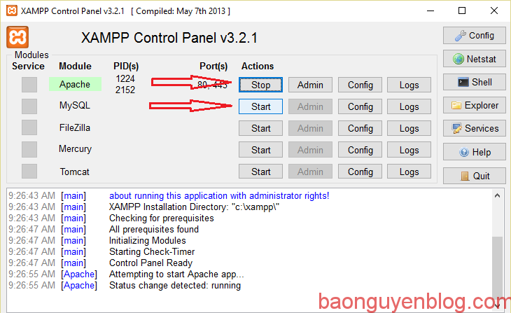

Tài liệu tham khảo

[1] https://o7planning.org/